中学校 国語 故事成語① （解答）
故事からうまれた四字熟語
（例）朝三暮四
故事…昔、ある人が、飼っている猿に「とちの実」
を朝三個、夜四個やると言ったら猿が怒った
ので、朝四個、夜三個やるといったら大喜び

点
した。
意味…口先で人をごまかすこと。
用例…きみは人がいいから、朝三暮四のような言葉
にだまされないようにね。
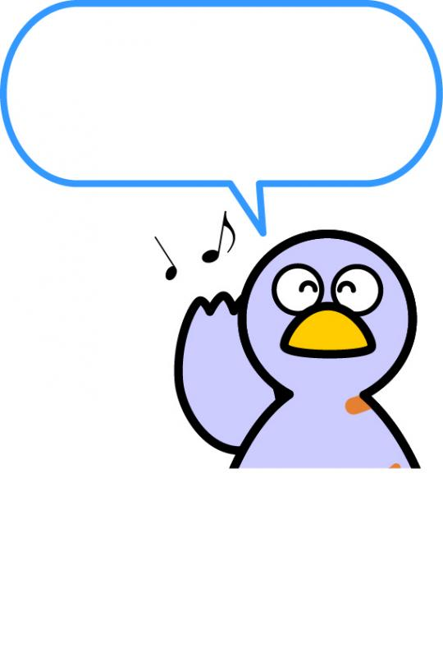
故事とは、昔あった事がらや、昔から伝わっている話のことだよ！
一 それぞれ、四字熟語にあう意味を下の□の中から選び、記号で答えなさい。
（１０点×１０問）
⑴ 竜頭蛇尾 ア よいものと劣ったものがまじって区別がないこと。
⑵ 温故知新 イ 優れた器量の人は、年をとってから大成するということ。
カ
⑶ 玉石混交 ウ 迷って、方針や見込みが立たないこと。
エ
⑷ 呉越同舟 エ 過去から新しい知識を得ること。
ア
⑸ 臥薪嘗胆 オ 苦心や苦労を重ねること。
ケ
⑹ 大器晩成 カ 最初は勢いが盛んだが、最後には勢いがなくなること。
オ
⑺ 四面楚歌 キ 仲間同士が互いに励まし合い、学問や人格の向上に努めること。
イ
⑻ 五里霧中 ク 見かけだけ立派で、実質がともなわないこと。
コ
⑼ 切磋琢磨 ケ 仲の悪い者が、同じ場所に居合わせること。
ウ
⑽ 羊頭狗肉 コ 周りが敵ばかりであること。
キ
ク
それぞれの四字熟語の
故事を調べてみよう！
（ ）年（ ）組（ ）番 名前（ ）

